实验四 线性系统串联校正
- 实验目的
1．熟悉串联校正装置对线性系统稳定性和动态特性的影响。
2．掌握串联校正装置的设计方法和参数调试技术。

二．实验内容
1．观测未校正系统的稳定性和动态特性。
2．按动态特性要求设计串联校正装置。
3．观测加串联校正装置后系统的稳定性和动态特性，并观测校正装置参数改变对系统性能的影响。
- 对线性系统串联校正进行计算机仿真研究，并对电路模拟与数字仿真结果进行比较研究。

三．实验原理
1．方块图和模拟电路
实验用未加校正二阶闭环系统的方块图和模拟电路，分别如图 4.1.1 和图 4.1.2 所示：
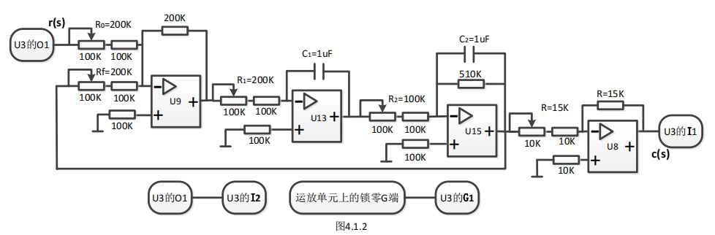
取二阶系统的模拟电路如图 4.1.2 所示，实验参数取 R0＝Rf=200k，R1＝200k，R2＝100k，C1＝1uF，C2＝1uF，R=15k。
在进行实验连线之前，先将 U9 单元两个输入端的 100K 可调电阻均顺时针旋转到底（即调至最大），使电阻 R0、Rf 均为 200K;
将 U13 单元输入端的 100K 可调电阻顺时针旋转到底（即调至最大），使输入电阻 R1 的总阻值为200K;C1 在 U13 单元模块上。
将 U15 单元输入端的 100K 可调电阻逆时针旋转到底（即调至最小），使输入电阻 R2 的总阻值为100K;C2 位于 U15 单元上。
U8 单元为反相器单元，做实验之前，将实验装置上的 U1 单元上的 0-15V 可调电源接入到 U8 单元的输入端，引入 1V 的输入电压，用万用表或者上位机时域界面测量 U8 单元的输出电压是否为-1V，如果不是则调节 U8 单元输入端的10K可调电阻，使输入和输出电压大小相同，极性相反，保证反相器的放大倍数为 1，也可根据实验要求学生自己改变反相器放大倍数。

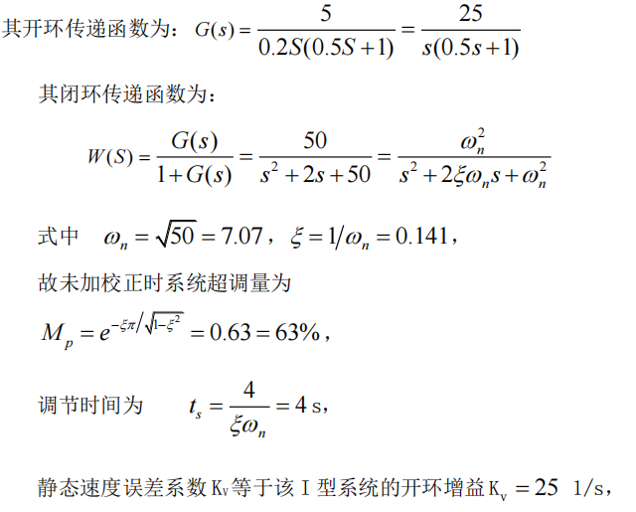

2．串联校正的目标
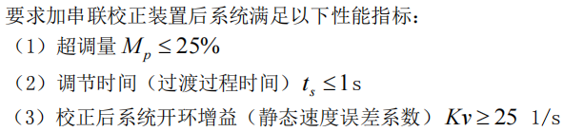

3．串联校正装置的时域设计
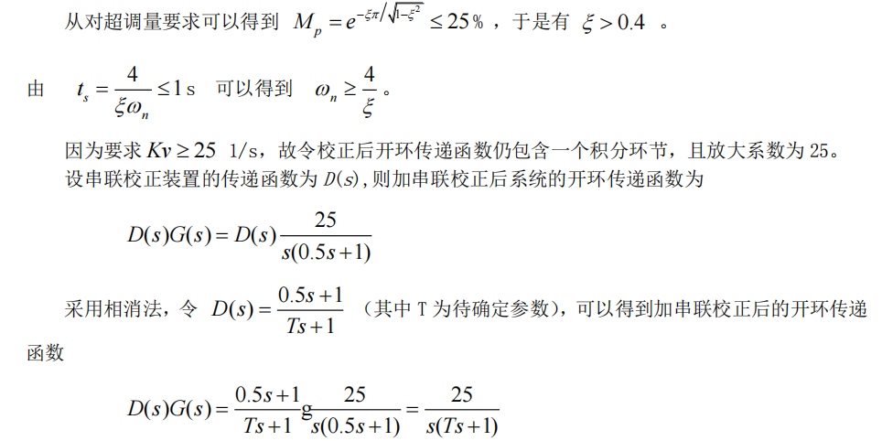

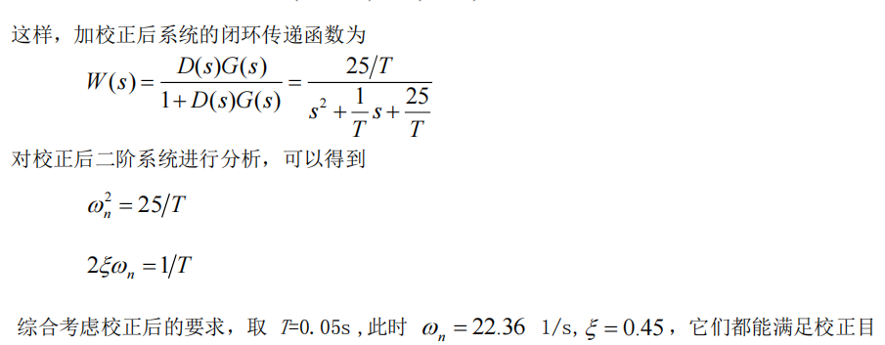
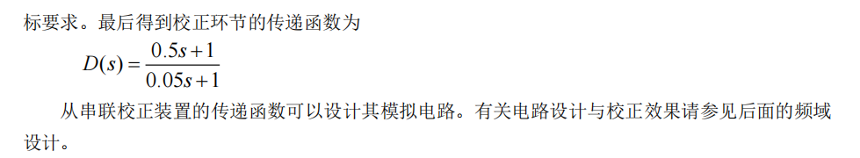
在做时域特性分析时，锁零 G 改为接 U3 单元的 G1，O1 接 U3 单元的 I2,输出接 U3 单元的 I1，如下图所示：
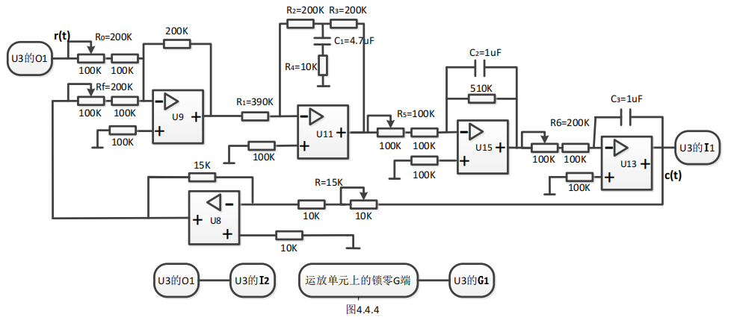
校正前后系统的阶跃响应曲线如图 4.4.5、4.4.6 所示:
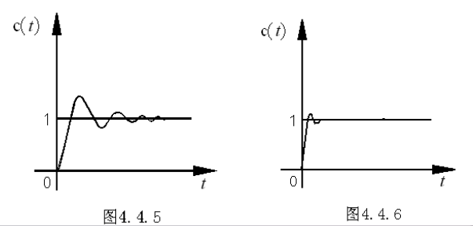
在进行实验连线之前，先将 U9 单元两个输入端的 100K 可调电阻均顺时针旋转到底（即调至最大），使电阻 R0、Rf 均为 200K;
U11 的单元的 R1=390K，采用元件库 U4 单元上的 100K 和 91K 两个分立电阻相串联，然后与 U11单元自带的输入 200K 电阻相连，其中需将 U11 单元输入端的 100K 可调电阻顺时针旋转到底（即调 至最大）;R2 采用元件库 U4 单元上的 51k 电阻和 150k 电阻相串联，R3 采用元件库 U4 单元上的 200K电阻，C1 采用元件库 U4 单元上的的 4.7uF 电容，R4 采用元件库 U4 单元上的 10K 电阻。
将 U13 单元输入端的 100K 可调电阻顺时针旋转到底（即调至最大），使输入电阻 R6 的总阻值为200K;C3 在 U13 单元模块上。
将 U15 单元输入端的 100K 可调电阻逆时针旋转到底（即调至最小），使输入电阻 R5 的总阻值为100K;C2 位于 U15 单元上。
U8 单元为反相器单元，做实验之前，将实验装置上的 U1 单元上的 0-15V 可调电源接入到 U8 单元的输入端，引入 1V 的输入电压，用万用表或者上位机时域界面测量 U8 单元的输出电压是否为-1V，如果不是则调节 U8 单元输入端的 10K 可调电阻，使输入和输出电压大小相同，极性相反，保证反相器的放大倍数为 1，也可根据实验要求学生自己改变反相器放大倍数。

四．实验步骤
1．利用实验设备，设计并连接一未加校正的二阶闭环系统的模拟电路，完成该系统的稳定性和动态特性观测。
2．参阅本实验的附录，按校正目标要求设计串联校正装置传递函数和模拟电路。
3．利用实验设备，设计并连接一加串联校正后的二阶闭环系统的模拟电路，完成该系统的稳定性和动态特性观测。
4．改变串联校正装置的参数，对加校正后的二阶闭环系统进行调试，使其性能指标满足预定要求。
5．分析实验结果，完成实验报告。

五．实验结果
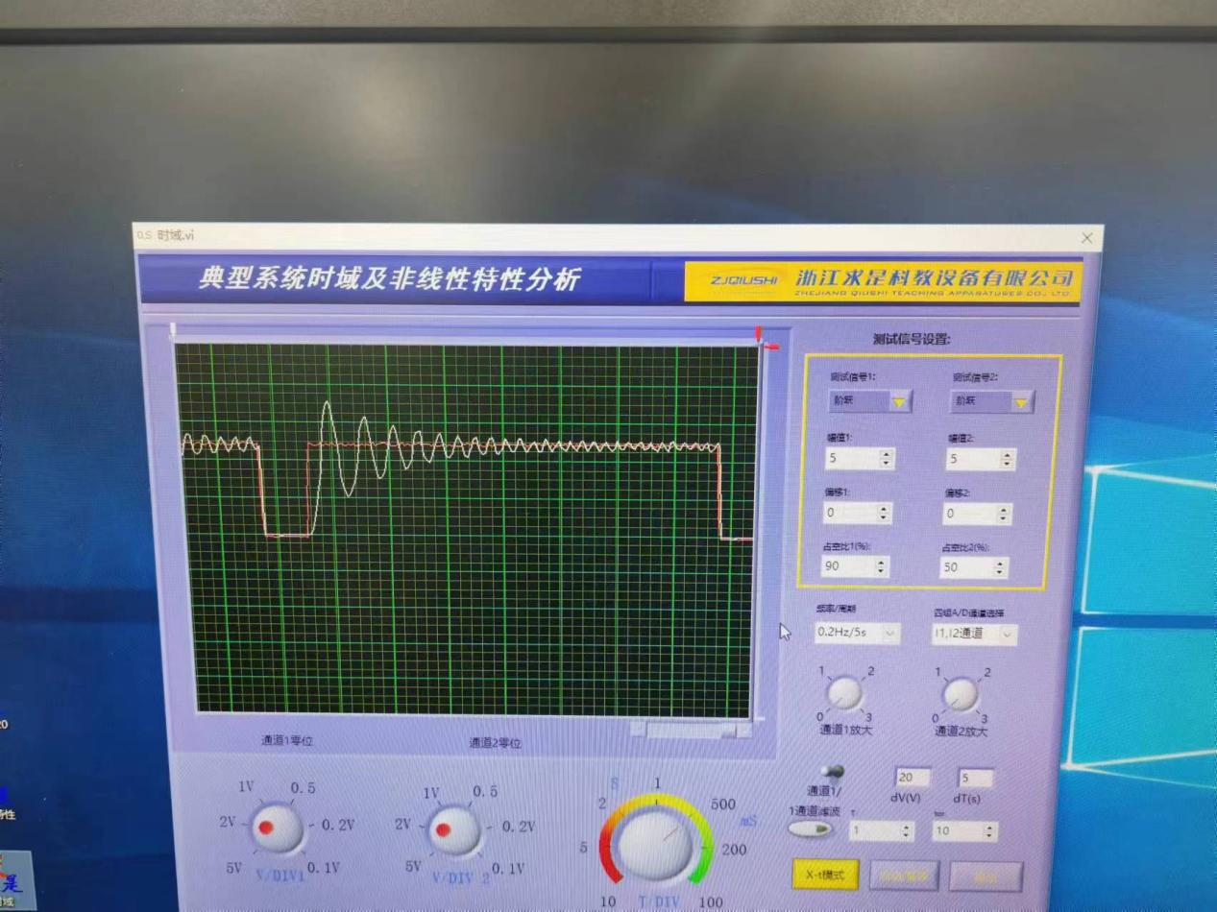
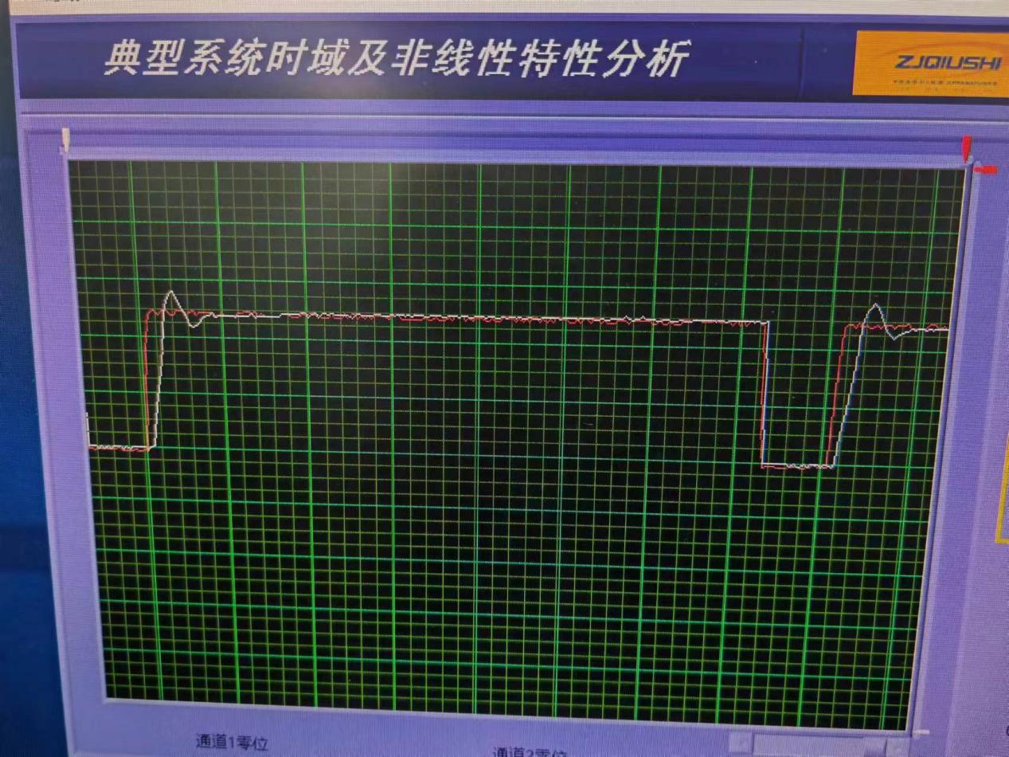

- 实验分析
校正前：超调量45%，调节时间3.125s，开环增益25 1/s；
校正后：超调量10%，调节时间0.5s，开环增益≥25 1/s。
满足校正要求。

